Турслёт – традиционный, впечатления – новые.
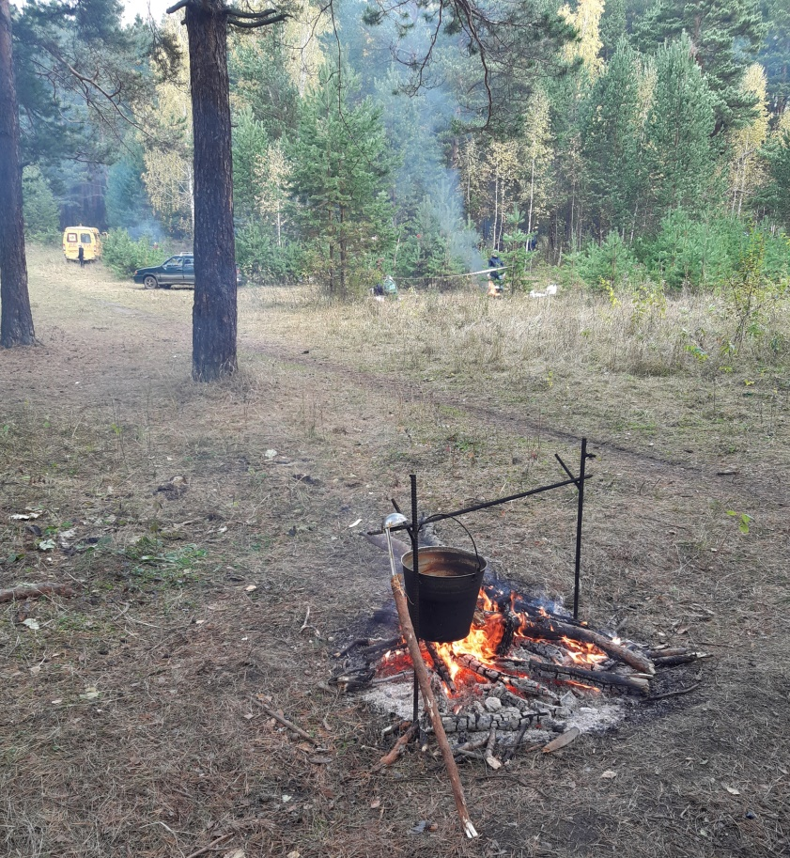
Погожим утром 28 сентября 2019 года организаторы и участники турслета собрались по традиции в живописном местечке спортивной базы «Локомотив» в г. Артёмовске. В 2019-2020 учебном году в турслёте принимали участие 16 сельских и городских команд. Ребята быстро обустроились, и вскоре от лагеря по лесу потянулся дымок разжигаемых костров.
…Объявляется общее построение. Главный судья соревнований Н.А. Загайнов, тепло поприветствует собравшихся, желает удачи и выражает уверенность, что учащиеся покажут силу, ловкость, проявят смекалку, стремление к победе.
Школьники направляются к месту, где начинается полоса препятствий. Согласно жеребьевке, первой устремляется вперед команда МБОУ «СОШ №2». Наша команда стартовала 12. Полоса препятствий – это несколько весьма сложных этапов: установка палатки, преодоление навесной переправы, параллельных веревок, переход по бревну, проверка умения вязать прочные туристские узлы, знание топографических знаков, оказание первой медицинской помощи. Не облегчали жизнь в борьбе за победу хитроумные подъёмы и спуски (а на «Локомотиве» их очень много), которые тоже нужно было пройти правильно и с соблюдением всех правил техники безопасности. В этом году четыре парня и две девушки от каждой команды героически преодолевали весьма трудные элементы маршрута.
Наша команда:
Иванова Марина,
Бабкина Оксана,
Николайско Консантин,
Бабушкин Данил,
Шумский Данил,
Ознобихин Павел
были большие молодцы, успешно справились со всеми препятствиями.
А В ЭТО ВРЕМЯ…
А в это время остальные члены команды – Ефремов Кирилл, Спирин Никита, Щепочкина Дарья, под чутким руководством Зябловой Л.Н. не сидели без дела – готовили обед, который удался на славу.
… И вот - общее построение…
…Объявляют итоги…

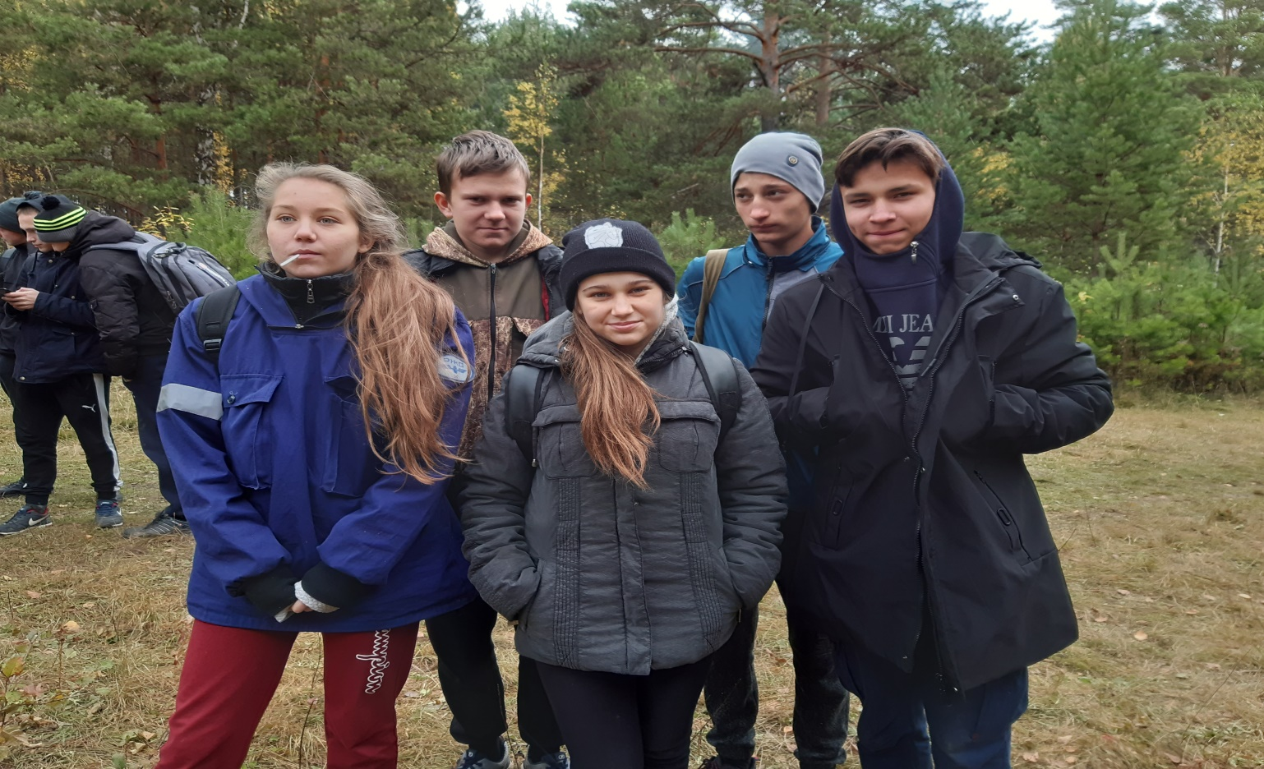
МЫ НА 2 МЕСТЕ!!! Второй год уступая команде лицея…
